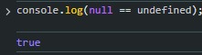
Karena console.log nya ada jadi hasilnya true

